Trường:...................  Tổ:............................  Ngày: ........................ | Họ và tên giáo viên:  …………………….............................

TÊN BÀI DẠY: THIÊN NHIÊN CHÂU ÂU
Môn học/Hoạt động giáo dục: ĐỊA LÍ; Lớp: 7
Thời gian thực hiện: (1 tiết)
I. MỤC TIÊU
1. Kiến thức
Yêu cầu cần đạt :
- Xác định vị trí địa lí, hình dạng, kích thước lãnh thổ để thấy được Châu Âu là châu lục nằm ở đới ôn hoà với nhiều bán đảo.
- Hiểu được đặc điểm tự nhiên, địa hình, khí hậu, sông ngòi của Châu Âu.
2. Năng lực
* Năng lực chung
- Năng lực tự chủ và tự học: biết chủ động tích cực thực hiện nhiệm vụ học tập.
- Năng lực giao tiếp và hợp tác: biết chủ động đưa ra ý kiến giải pháp khi được giao nhiệm vụ để hoàn thành tốt khi làm việc nhóm.
* Năng lực Địa Lí
- Năng lực nhận thức khoa học địa lí: xác định được vị trí địa lí, đặc điểm của bờ biển và các đặc điểm tự nhiên của thiên nhiên Châu Âu.
- Năng lực tìm hiểu địa lí: khai thác văn bản địa lí, đọc phân tích bản đồ.
3. Phẩm chất
- Trách nhiệm: Tích cực tham gia các hoạt động làm việc cá nhân và nhóm
- Chăm chỉ: Luôn cố gắng vươn lên để đạt kết quả tốt trong tiết học.
Có ý thức vận dụng kiến thức, kĩ năng học được (ở nhà trường, trong sách báo và từ các nguồn tin cậy khác) vào học tập
II. THIẾT BỊ DẠY HỌC VÀ HỌC LIỆU
1. Chuẩn bị của giáo viên
- Bản đồ tự nhiên Châu Âu.
2. Chuẩn bị của học sinh
- SGK, vở ghi, dụng cụ học tập.
III. TIẾN TRÌNH DẠY HỌC
1. Hoạt động: Mở đầu (3 phút)
a) Mục đích:
- Tạo sự phấn khởi trước khi bước vào bài học mới.
b) Nội dung:
- Học sinh dựa vào kiến thức đã học và hiểu biết của mình để trả lời câu hỏi.
c) Sản phẩm:
- Học sinh trả lời được các câu hỏi của giáo viên.
+ Cung điện Kremlin (Nga)
+ Tháp nghiêng Pisa (I-ta-li-a)
+ Tháp đồng hồ BigBen (Anh)
+ Tháp Eiffel (Pháp)
d) Cách thực hiện:
- HS xem hình ảnh, đoán tên địa danh thuộc quốc gia nào.
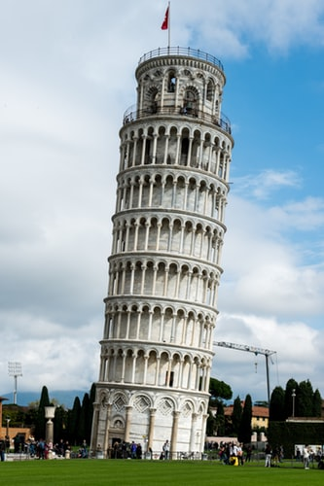 | 
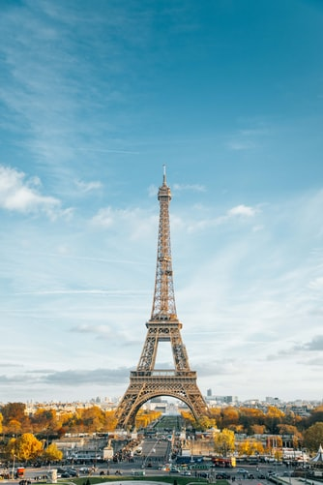 | 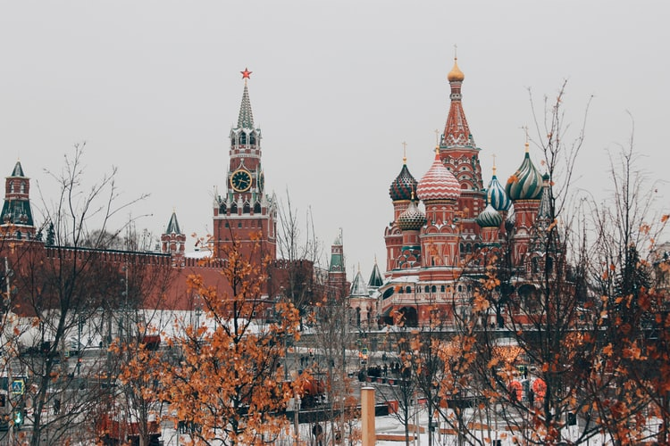
Bước 2: Hs thực hiện nhiệm vụ.
Bước 3: Hs trình bày, Hs khác nhận xét bổ sung.
Bước 4: Gv dẫn dắt vào bài.
2. Hoạt động: Hình thành skiến thức mới (35 phút)
2.1. Hoạt động 1: Tìm hiểu vị trí địa hình châu Âu (15 phút)
a) Mục đích:
- Xác định vị trí địa lí, hình dạng, kích thước lãnh thổ để thấy được Châu Âu là châu lục nằm ở đới ôn hoà với nhiều bán đảo.
b) Nội dung:
- Học sinh khai thác đoạn văn bản sgk trang 154 kết hợp quan sát hình 51.1 để trả lời các câu hỏi của giáo viên.
- Nội dung chính
1. Vị trí, địa hình
a. Vị trí
- Châu Âu là châu lục thuộc lục địa Á - Âu. Diện tích 10 triệu km²
- Nằm giữa vĩ độ 36ºB → 71ºB.
- Chủ yếu trong môi trường đới ôn hoà.
b. Địa hình
- Có ba dạng địa hình chính.
+ Đồng bằng kéo dài từ tây sang đông chiếm 2/3 diện tích.
+ Núi già nằm ở phần phía bắc và phần trung tâm của châu lục.
+ Núi trẻ nằm ở phía nam.
c) Sản phẩm:
- Học sinh ghi ra giấy được các câu trả lời.
- Châu Âu thuộc lục địa Á - Âu. Diện tích 10 triệu km²
- Báo cáo kết quả thảo luận nhóm: Nằm giữa vĩ độ 36ºB → 71ºB. Nằm chủ yếu trong môi trường đới ôn hoà.
- Có ba dạng địa hình chính.
+ Đồng bằng kéo dài từ tây sang đông chiếm 2/3 diện tích.
+ Núi già ở phần phía bắc và phần trung tâm của châu lục.
+ Núi trẻ nằm ở phía nam.
d) Cách thực hiện:
Bước 1: Giao nhiệm vụ
- Quan sát bản đồ tự nhiên Châu Âu. Xác định châu Âu.
- Thảo luận nhóm 3’ – 4 Hs
- Dựa vào bản đồ cho biết Châu Âu nằm giữa những vĩ độ nào, chủ yếu nằm trong môi trường nào trên Trái Đất?
- Xác định vị trí châu Âu .
- Xác định độ dài của đường biển và nhận xét hình dạng của đường bờ biển?
- Châu Âu có đường bờ biển dài 43000 km, bị cắt xẻ mạnh tạo thành nhiều vũng vịnh ăn sâu vào đất liền, tạo thành nhiều đảo, bán đảo.
- Chỉ trên bản đồ các biển, bán đảo quanh Châu Âu?
- Quan sát trên bản đồ và trên H51.1 cho biết Châu Âu có những dạng địa hình nào, sự phân bố của những dạng địa hình đó?
- Xác định trên bản đồ các dãy núi, các đồng bằng nói trên?
Bước 2: Hs thực hiện nhiệm vụ. Gv quan sát, hướng dẫn, giúp đỡ.
Bước 3: Hs trình bày, Hs khác nhận xét bổ sung.
Bước 4: Gv nhận xét, chuẩn xác.
2.2. Hoạt động 2: Tìm hiểu khí hậu, sông ngòi, thực vật
a) Mục đích:
- Hiểu được đặc điểm tự nhiên, địa hình, khí hậu, sông ngòi của Châu Âu.
b) Nội dung:
- Học sinh khai thác đoạn văn bản sgk trang 154 kết hợp quan sát hình 51.2 để trả lời các câu hỏi của giáo viên.
- Nội dung chính
2. Khí hậu, sông ngòi, thực vật
a. Khí hậu:
- Khí hậu Châu Âu rất đa dạng phân hoá từ đông sang tây, từ bắc xuống nam.
b. Sông ngòi:
- Châu Âu có mật độ sông khá dày, đặc lượng nước dồi dào.
- Sông ngòi đổ vào Bắc Băng Dương có hiện tượng đóng băng mùa đông .
c. Thực vật:
- Thực vật thay đổi từ bắc xuống nam, từ đông sang tây theo sự thay đổi của lượng mưa.
c) Sản phẩm:
- Học sinh ghi ra giấy được các câu trả lời.
- Khí hậu ôn đới hải dương phân bố ở phía tây.
- Khí hậu ôn đới lục địa phân bố ở phía đông (Chiếm diện tích lớn nhất)
- Khí hậu hàn đới phân bố ở phía bắc (diện tích nhỏ nhất)
- Khí hậu Địa Trung Hải phân bố ở phía nam.
- Phân hoá từ đông sang tây, từ bắc xuống nam.
- Ôn đới hải dương: có lượng mưa lớn, mùa hạ mát, mùa đông ấm.
- Ôn đới lục địa: Mưa ít mùa đông lạnh có băng tuyết, mùa hạ tương đồi nóng.
- Địa Trung Hải: Nhiệt độ cao, mưa ít, mưa về mùa thu đông.
- Châu Âu có mật độ sông khá dày, đặc lượng nước dồi dào

d) Cách thực hiện:
Bước 1: Giao nhiệm vụ
- Hướng dẫn Hs quan sát hình 51.2 Sgk .
- Ở Châu Âu có những kiểu khí hậu nào, kiểu khí hậu nào chiếm diện tích lớn nhất, phân bố như thế nào?
- Nhận xét về sự phân bố của khí hậu?
- Nhắc lại đặc điểm của các kiểu khí hậu đó?
- Dựa vào bản đồ nhận xét về mật độ sông ngòi ở Châu Âu, chỉ một số hệ thống sông lớn ở đây?
- Dựa vào lược đồ H 51.2 Sgk và những kiến thức về khí hậu đã học cho biết thảm thực vật thay đổi như thế nào?
- Trình bày trên bản đồ treo tường: Ven biển phía tây là rừng là rộng, vào sâu trong nội địa là rừng là kim, đông nam là thảo nguyên, nam là rừng lá cứng.
Bước 2: Hs thực hiện nhiệm vụ. Gv quan sát, hướng dẫn, giúp đỡ.
Bước 3: Hs trình bày, Hs khác nhận xét bổ sung.
Bươc 4: Gv nhận xét, chuẩn xác.
3. Hoạt động: Luyện tập (5 phút)
a) Mục đích:
- Củng cố lại nội dung bài học.
b) Nội dung:
- Học sinh vận dụng kiến thức đã học để trả lời các câu hỏi.
c) Sản phẩm:
- Học sinh trả lời được các câu hỏi của giáo viên.
d) Cách thực hiện:
Bước 1: Giao nhiệm vụ
- Dựa vào các hình 51.1 trình bày sự phân bố các loại địa hình chính ở Châu Âu
Bước 2: Hs thực hiện nhiệm vụ.
Bước 3: HS trình bày trước lớp, HS khác nhận xét, bổ sung.
Bước 4: GV nhận xét, chốt kiến thức.
4. Hoạt động: Vận dụng (2 phút)
a) Mục đích:
- Vận dụng kiến thức đã học.
b) Nội dung:
- Vận dụng kiến thức đã học để trả lời các vấn đề liên quan.
c) Sản phẩm:
- Học sinh ghi ra giấy được câu trả lời của câu hỏi.
d) Cách thực hiện:
Bước 1: Giao nhiệm vụ
- Giải thích tại sao phía tây có khí hậu ấm áp, mưa nhiều hơn phía đông?
Bước 2: Hs thực hiện nhiệm vụ.
Bước 3: HS trình bày trước lớp, HS khác nhận xét, bổ sung.
Bước 4: GV nhận xét, chốt kiến thức.

